Еркіншілік орта мектебінің
математика пәнінің мұғалімі
Мадениет Ержанар

Сабақтың тақырыбы: Төртбұрыштар
Сабақтың мақсаты:
Білімділік: төртбұрыштар туралы анықтамаларды, теоремаларды, қасиеттерді меңгеру.
Дамытушылық: оқушылардың алған білімдерін қорытындылап, шығармашылықпен жұмыс істеу дағдысын дамыту.
Тәрбиелік: жүйелі түрде жұмыс істеу және ойлау қабілетін арттыру.
Сабақтың түрі: оқушылардың алған білімдері мен дағдыларын қорытындылау сабағы.
Сабақтың әдісі: деңгейлеп оқыту, сұрақ-жауап әдәстері
Технологиялық құралдар түрі: интерактивті тақта арқылы тірек-сызба, фигуралар кескіні, формулалар көрсету.
Сабақтың барысы:
1.Ұйымдастыру.
2. Қайталау
І деңгей
Төртбұрыштың түрлері

Тіктөртбұрыш Квадрат

Трапеция Ромб

Параллелограмм
Төртбұрыш
- .

ІІ деңгей
Төртбұрыштың аудандары: (фигуралардың суреттері тақтада көрсетіледі)
Трапеция а

S_{тр}-? b

h d₁ $\begin{aligned}ϕ \\ \end{aligned}$d₂

$$\begin{aligned}№1 \\ а=8\text{см} \\ в=6\text{см} \\ с=9\text{см} \\ d=\text{17}\text{см} \\ р=? \\ р=а+в+с+d=8+6+9+\text{17}=\text{40} \\ ж/ы:\text{40}\text{см}\end{aligned}$$

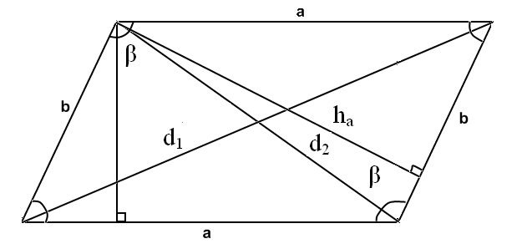
Параллелограмм

S_{пар}-?

$$\begin{aligned}№2 \\ ∠1={\text{112}}^{∘} \\ ∠2\text{+∠}3\text{+∠}4=? \\ ∠1\text{+∠}2\text{+∠}3\text{+∠}4={\text{360}}^{∘} \\ ∠2\text{+∠}3\text{+∠}4={\text{360}}^{∘}−∠1 \\ ∠2\text{+∠}3\text{+∠}4={\text{360}}^{∘}−{\text{112}}^{∘} \\ ∠2\text{+∠}3\text{+∠}4={\text{248}}^{∘} \\ ж/ы:{\text{248}}^{∘}\end{aligned}$$
Ромб

S_{ромб}-?

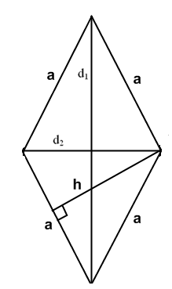

№3
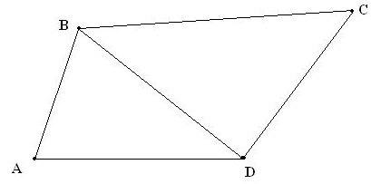
Берілгені: АВСД төртбұрыш, ВД – диогоналі
, ,
Табу керек: ВД

Шешуі:,
екеуін қоссақ
Жауабы:14 м

Қабырғалары әр түрлі төртбұрыш

S_{ттб} = ab
S_{кв} = a²
S_{тр} =$\frac{a+b}{2}h=\frac{1}{2}d_{1}d_{2}\text{sin}ϕ$
S_{пар} = ah_{a} =bh_{b} =absin$α$=$d_{1}d_{2}\text{sin}ϕ$
S_{ромб} = ah=$\frac{d_{1}d_{2}}{2}=a^{2}\text{sin}α$
Қабырғалары әр түрлі төртбұрыштың ауданы: $S=\sqrt{\text{abcd}}$ немесе $S=p\sqrt{(p−a)(p−b)(p−c)(p−d)}$, р-периметрдің жартысы

ІІІ деңгей
Трапеция

S₃
S₄ S₂
S₁ $\begin{aligned}S_{2}=S_{4}=\sqrt{S_{1}⋅S_{3}} \\ S={\left(\sqrt{S_{1}}+\sqrt{S_{3}}\right)}^{2} \end{aligned}$

Тікбұрышты трапеция
a

h $h^{2}=a⋅b$
d₁ d₂ $d_{1^{2}}−d_{2^{2}}=a^{2}−b^{2}$

b
Параллелограмм:$2a^{2}+2b^{2}=d_{1^{2}}+d_{2^{2}}$
Ромб: $4a^{2}=d_{1}^{2}+d_{2}^{2}$
Төртбұрыш: а + c = b + d
Тапсырма
Берілгендері бойынша аудандарын табу:
a | b | h | $$α$$ | $$ϕ$$ | d₁ | d₂
7 | 8 | 3 | 60⁰ | 30⁰ | 7 | 6

S_{ромб} (a,h,d₁,d₂,$α$), S_{ттб}(a,b), S_{кв}(a), S_{тр}(a,b,h, d₁,d₂,$ϕ$), S_{пар}(a,b, d₁,d₂,$ϕ$)

(Есептер әр оқушыға жекелеп беріледі. Олар берілгенін өзгертіп өздері есеп және кері есептер құрастырады)
Сабақты қортытындылау.
Оқушыларды бағалау.
VI. Үйге:§1.Төртбұрыштар туралы түсінік №4, №5,№7, №8

